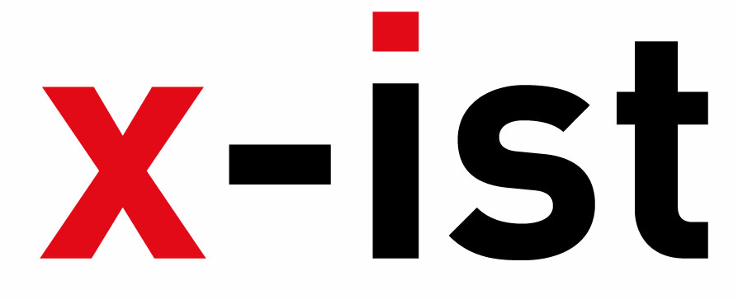 | Abdi İpekçi Caddesi, Kaşıkçıoğlu Apt. No:42 D:2 34365, Nişantaşı, İstanbul  www.artxist.com info@artxist.com  T. +90 212 291 77 84 F. +90 212 343 69 35 | BASIN BÜLTENİ

Ceren Oykut @ Artissima (İtalya)

Ceren Oykut, Torino'da 8 –11 Kasım 2013 tarihleri arasında gerçekleştirilecek ARTISSIMA fuarının
Present / Future (Şimdi / Gelecek) bölümünde "What Is My Name?" (Benim Adım Ne?) başlıklı
mekana özgü solo sergisiyle yer alıyor.

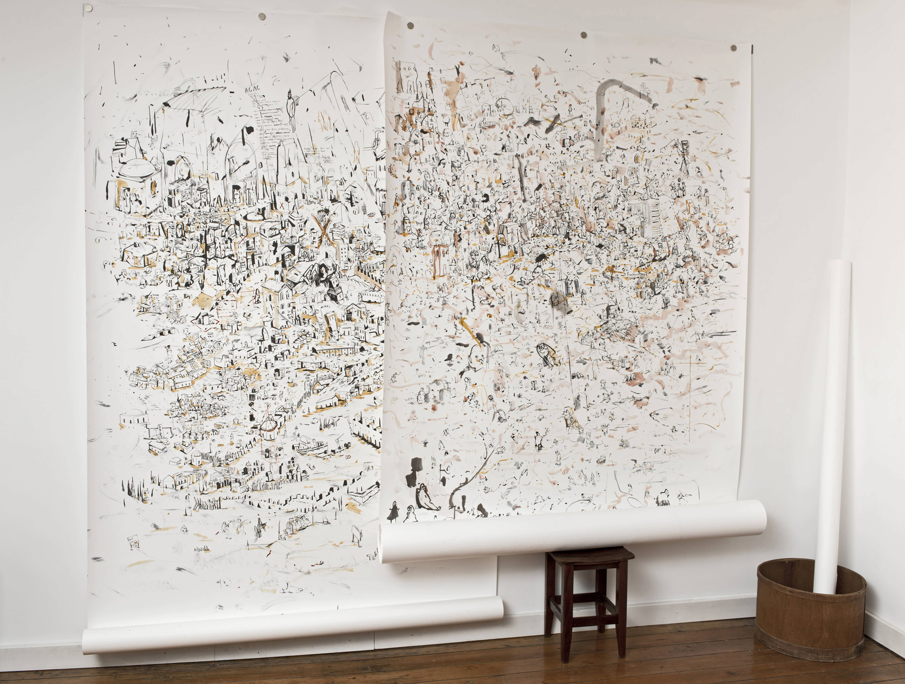

Ceren Oykut, “Benim Adım Ne?”, Stüdyo yerleştirme görseli, 2013

13 yıldır İtalya'nın en önemli fuarları arasında gösterilen Artissima'nın Present / Future bölümü genç küratörlerden oluşan bir grup tarafından seçiliyor. Davetli sanatçıların katıldığı seçkili bölümde genç, gelecek vaad eden sanatçılar galerileri tarafından fuarda temsil ediliyor. Present / Future aynı zamanda bu bölüme katılan sanatçılara verilen ödülün adını taşıyor. Defne Ayas (Witte De With Center of Contemporary Art, Rotterdam), Matthew Higgs (White Columns, New York), Beatrice Merz (Castello di Rivoli Museum of Contemporary Art, Rivoli) ve Joanna Mytkowska (Museum of Modern Art, Warsaw) gibi uluslararası küratör ve müze yöneticilerinden oluşan jürinin seçeceği bir sanatçıya “illy Present / Future” ödülü verilecek. 2012'den bu yana ödülü kazanan sanatçılar, Castello di Rivoli Çağdaş Sanat Müzesi'nde sergi açma hakkı da elde ediyor.

Yazısız karikatürü resim dünyası ile birleştiren Ceren Oykut, yaşadığı yer ve hayattan biriktirdiklerini, kişisel sembolleri haline gelen gündelik şehir sahneleriyle birleştirerek kağıt üzerine aktarıyor. Oykut daha önce Türkiye, Almanya, İtalya, Slovenya, Fransa, Polonya, İrlanda, Belçika, Mısır gibi dünyanın farklı yerlerinde İstanbul Bienali (2007) ve Lyon Bienali (2009) dahil birçok önemli sergide yer aldı.

Sanatçı Biyografisi

CEREN OYKUT
İstanbul, 1978

2002 yılında Mimar Sinan Üniversitesi, Güzel Sanatlar Fakültesi, Resim Bölümü’nden mezun olan Ceren Oykut, 2003 yılında ilk kişisel sergisini, “Desen Sergisi”, Kultur Köln 30, Almanya’da açtıktan sonra sırasıyla “Ütopya” (Karaburun Festivali, İzmir, 2005), "Şehir Konservesi" (Under Construction Contemporary Art Space, Maltepe, İstanbul, 2006), "Şehir Konservesi" (Under Construction Contemporary Art Space - Kuştepe Şubesi, İstanbul, 2006), "Müzikal Desenler" (Karaburun Festivali, İzmir, 2006), "Kayıp Pasaport” (Kibla, Maribor, Slovenya, 2008), "Orijinal / Altyazısız" (artSümer, İstanbul, 2010), “Mayom İçimde" (artSümer, İstanbul, 2011) , “Hayal Meyal” (x-ist, 2013) adlı kişisel sergilerini gerçekleştirdi. Sanatçı "Postcards from Stockholm / Istanbul" (Botkyrka Konsthall, Stokholm, İsveç, 2006), "Hafriyat Grup Sergisi" (Hafriyat Karaköy, 2007), "Save As.. Contemporary Art From Turkey" (Triennale Bovisa, Milano, İtalya, 2008), "İz Sürmek" (Kasa Galeri, İstanbul, 2009), "Istanbul Traverseé" (Palais Des Beaux Arts De Lille, Fransa, 2009), “İade-i Ziyaret” (DEPO, İstanbul, 2009) ve “Yolculuklar: Günümüzün Türkiye’sinde Gezintiye Çıkmak” (Espace Culturel Louis Vuitton, Paris, 2012) dahil birçok ulusal ve uluslararası sergide yer aldı. 2007 yılında 10. İstanbul Bienali ("2+1", santralistanbul), 2009 yılında Lyon Bienali ("La Spectacle du Quotidien", Musee d’Art Contemporain de Lyon, Fransa) ve 2009 yılında "I Dream But.." ve "İstanbul Traverseé" sergileri için Lille 3000’in davetiyle Fransa’da misafir sanatçı programına katıldı. Contemporary İstanbul 12 & 13, Scope Basel 12, Arco Madrid 2013 ile Art Basel Hong Kong 13 fuarlarında yer aldı. Oykut, Radikal kitap eki, Bant Dergisi gibi çeşitli periyodik yayınlara da katkıda bulunmaktadır. Ceren Oykut ilk baskısı 2010 yılında gerçekleşen “Unleashed: Contemporary Art from Turkey” adlı kitapta yer alır.

